Nama : Michelle Santoso
NIM : 2802452582
HCI LAB ASSIGNMENT
figma link : https://www.figma.com/design/kTnGuBaLSwJ7zgDpU9a1hM/cripito?node-id=0-1&t=DkClBLe8Ot10gdR8-1
cryPIto adalah sebuah platform edukatif dan informatif berbasis web yang dirancang untuk memperkenalkan dunia cryptocurrency kepada pengguna dari berbagai latar belakang, baik pemula maupun berpengalaman. Melalui antarmuka yang responsif dan ramah pengguna, cryPIto menyediakan akses terhadap informasi pasar terkini, panduan pembelajaran, dan fitur pendaftaran yang memungkinkan pengguna memulai perjalanan investasi mereka dengan percaya diri. Fokus utama cryPIto adalah menyederhanakan konsep digital asset dan meningkatkan literasi keuangan digital secara luas melalui pengalaman pengguna yang menarik dan transparan.
HOW TO USE CRYPITO
- Home Page
- Pada halaman utama (Home Page), user akan disambut dengan tampilan banner besar, yang berisi cryPIto’s company tagline dan ajakan untuk memakai cryPIto, serta tombol sign up yang mengarahkan ke Register Page, dimana user dapat membuat account dan menjadi bagian dari cryPIto.
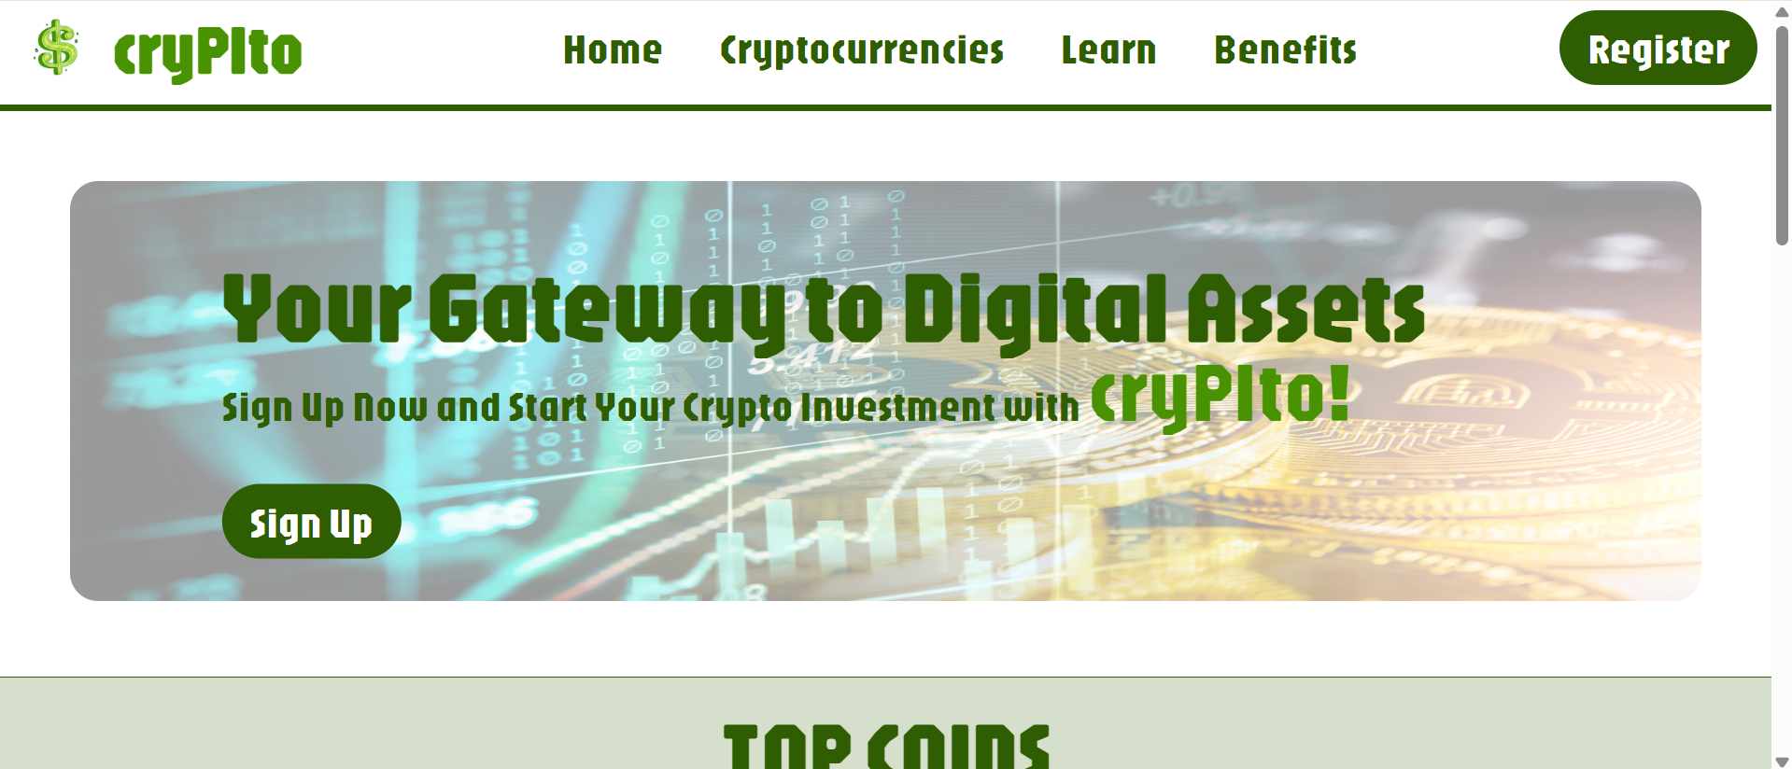
- Di bawahnya terdapat daftar 4 koin populer (Bitcoin, Ethereum, USDT, dan XRP) beserta gambar, harga, dan ranking. Terdapat tombol “View All Coins” yang akan mengarahkan user ke Cyptocurrencies Page, dimana user dapat melihat daftar cryptocurrencies secara lengkap.
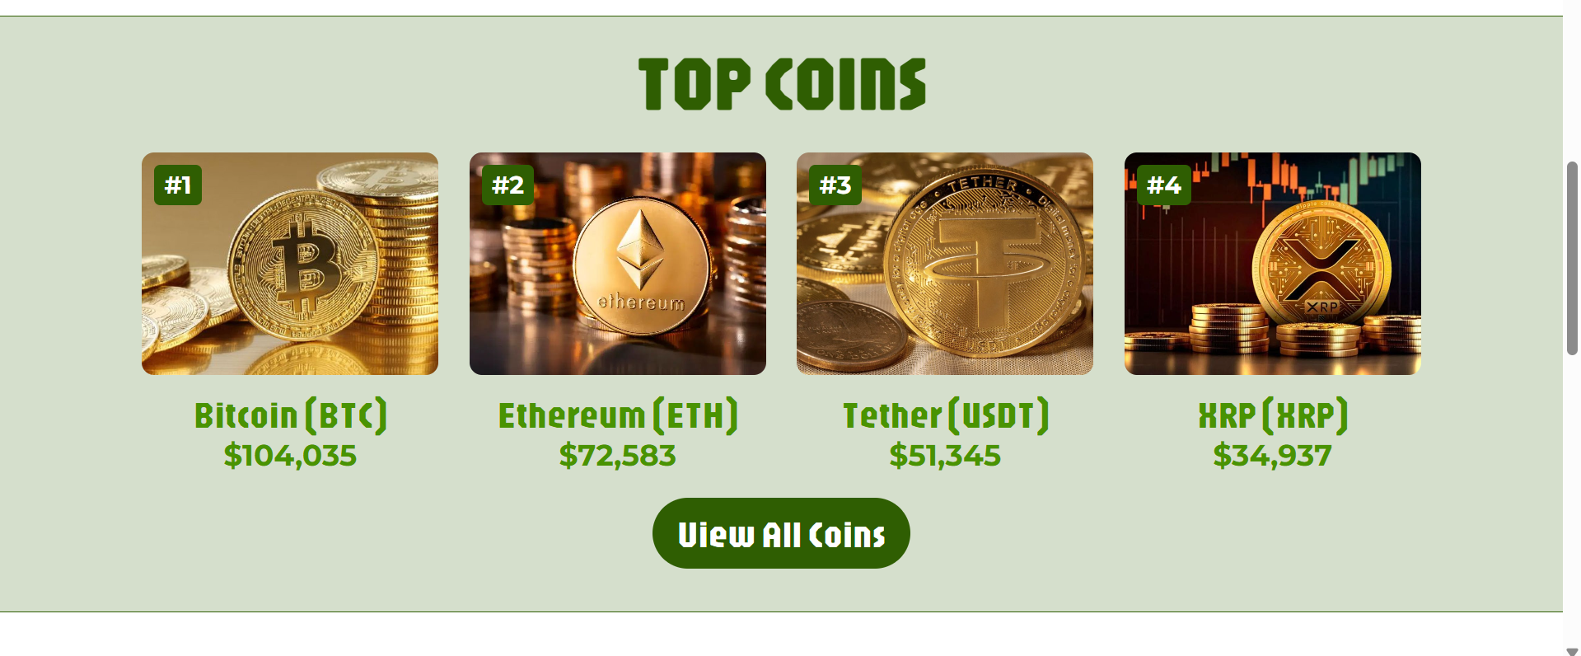
- User baru juga disambut dengan pengantar singkat tentang cryptocurrency untuk membantu pengguna baru mengetahui informasi dasar terkait crypto.
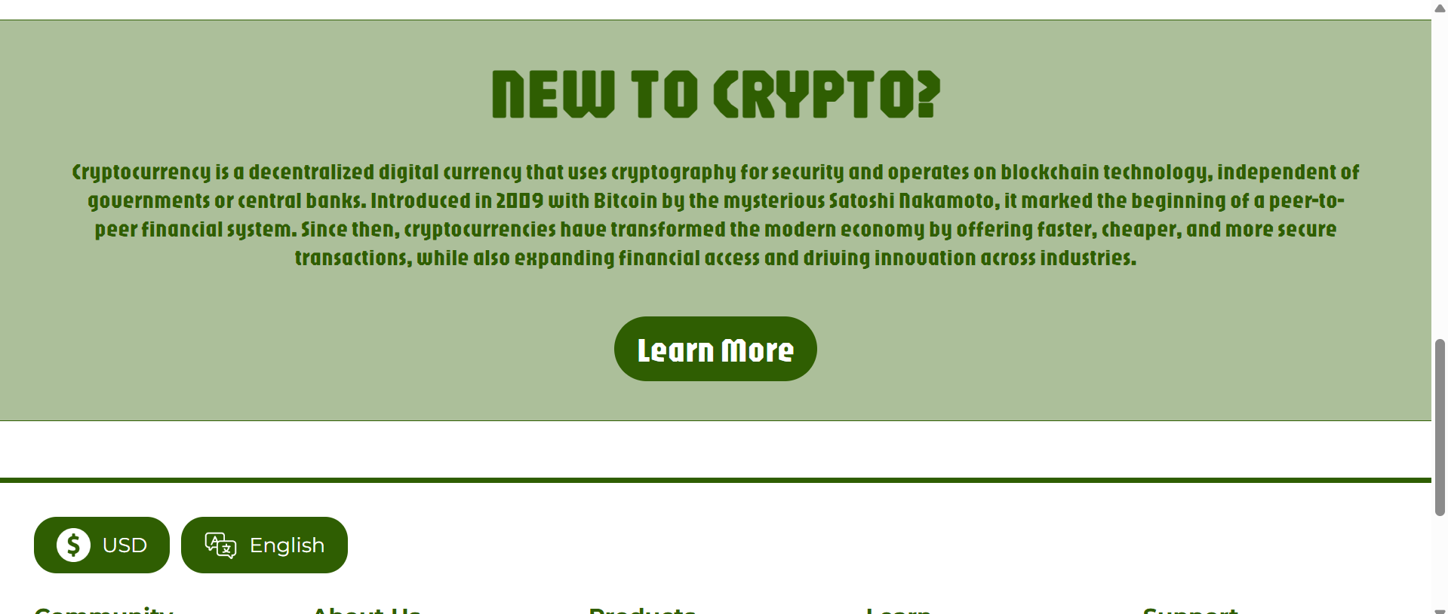
- Kemudian, di bagian paling bawah, terdapat footer yang ada di setiap halaman.
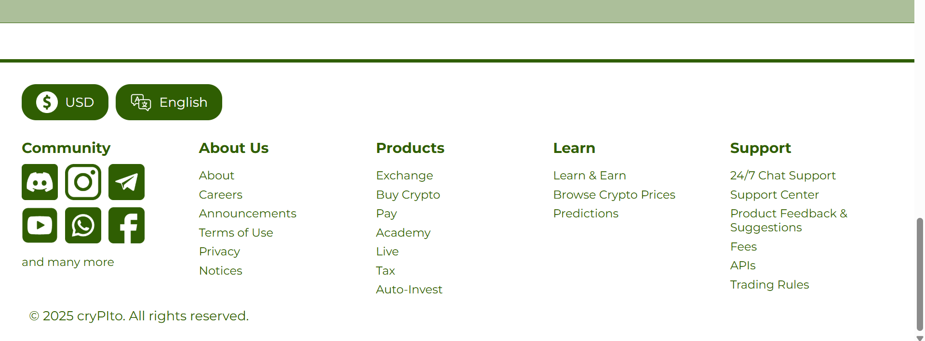

- Cryptocurrencies Page
Cryptocurrencies Page dapat dibuka melalui tulisan “Cryptocurrencies” pada navigation bar dan “View All Coins” button pada Home Page. User dapat melihat daftar cryptocurrencies secara lengkap melalui halaman ini.
- Pada Cryptocurrencies Page, user akan disambut dengan section Hot Coins, yang berisi 4 koin crypto terpopuler dengan market cap tertinggi yang ditampilkan dengan gambar dan peringkat.
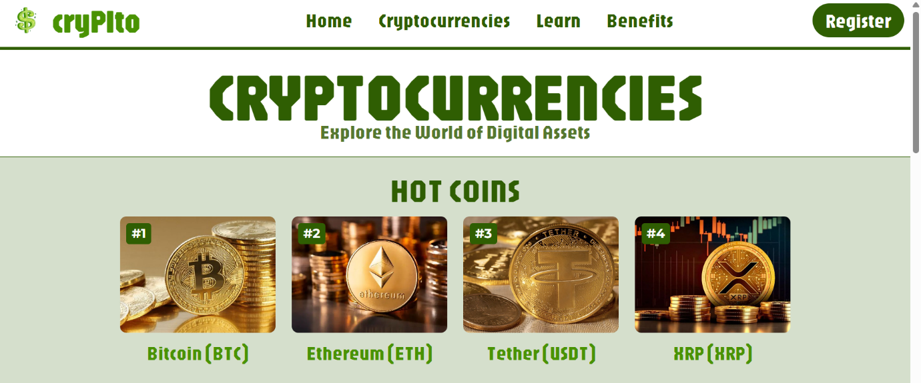
- Selain itu, terdapat section All Coins yang menampilkan sebuah table, yang berisi semua koin yang sedang tersedia di market beserta harga, persentase perubahan dalam 24 jam, dan market cap. Tabel dilengkapi ikon koin dan desain yang memudahkan untuk scan data dengan cepat.
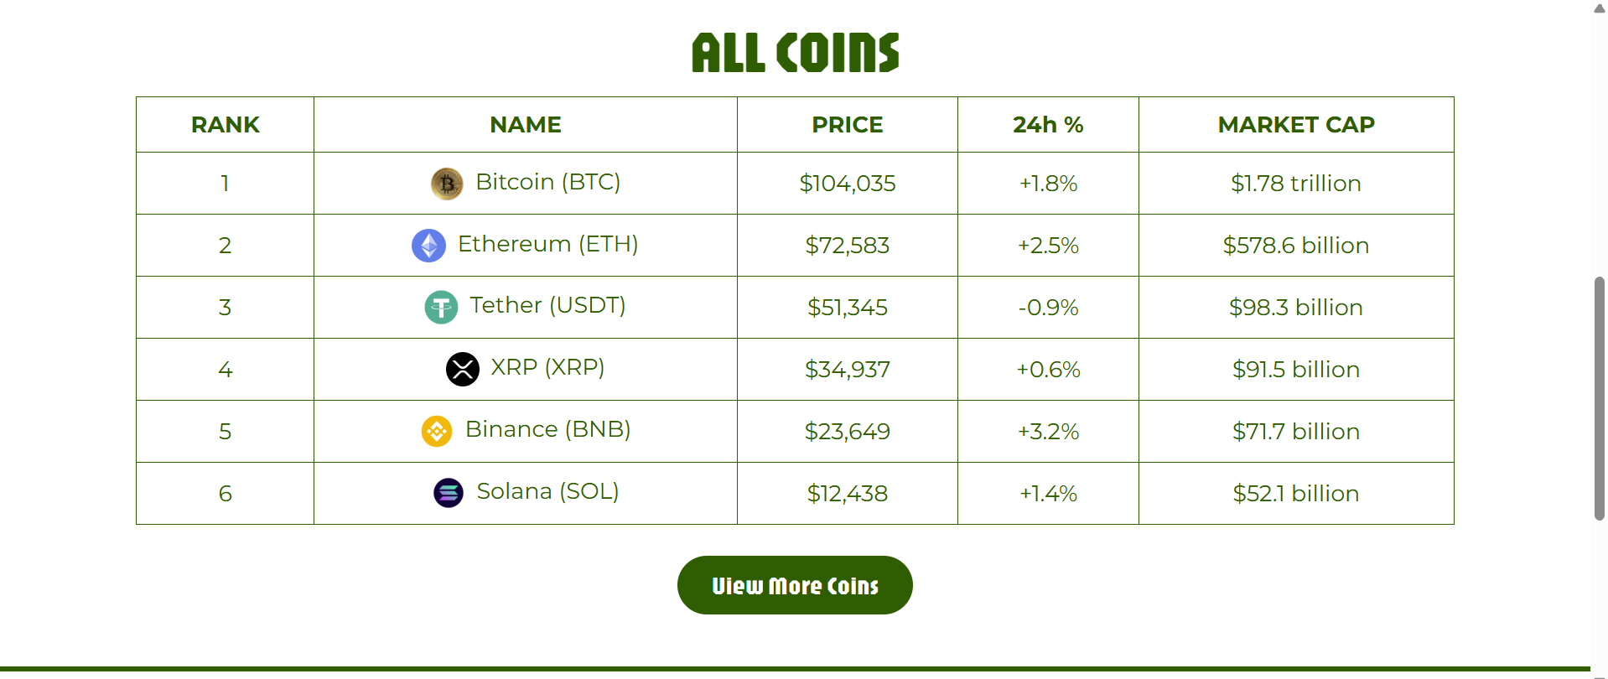
- Kemudian, terdapat footer di bagian paling bawah halaman.
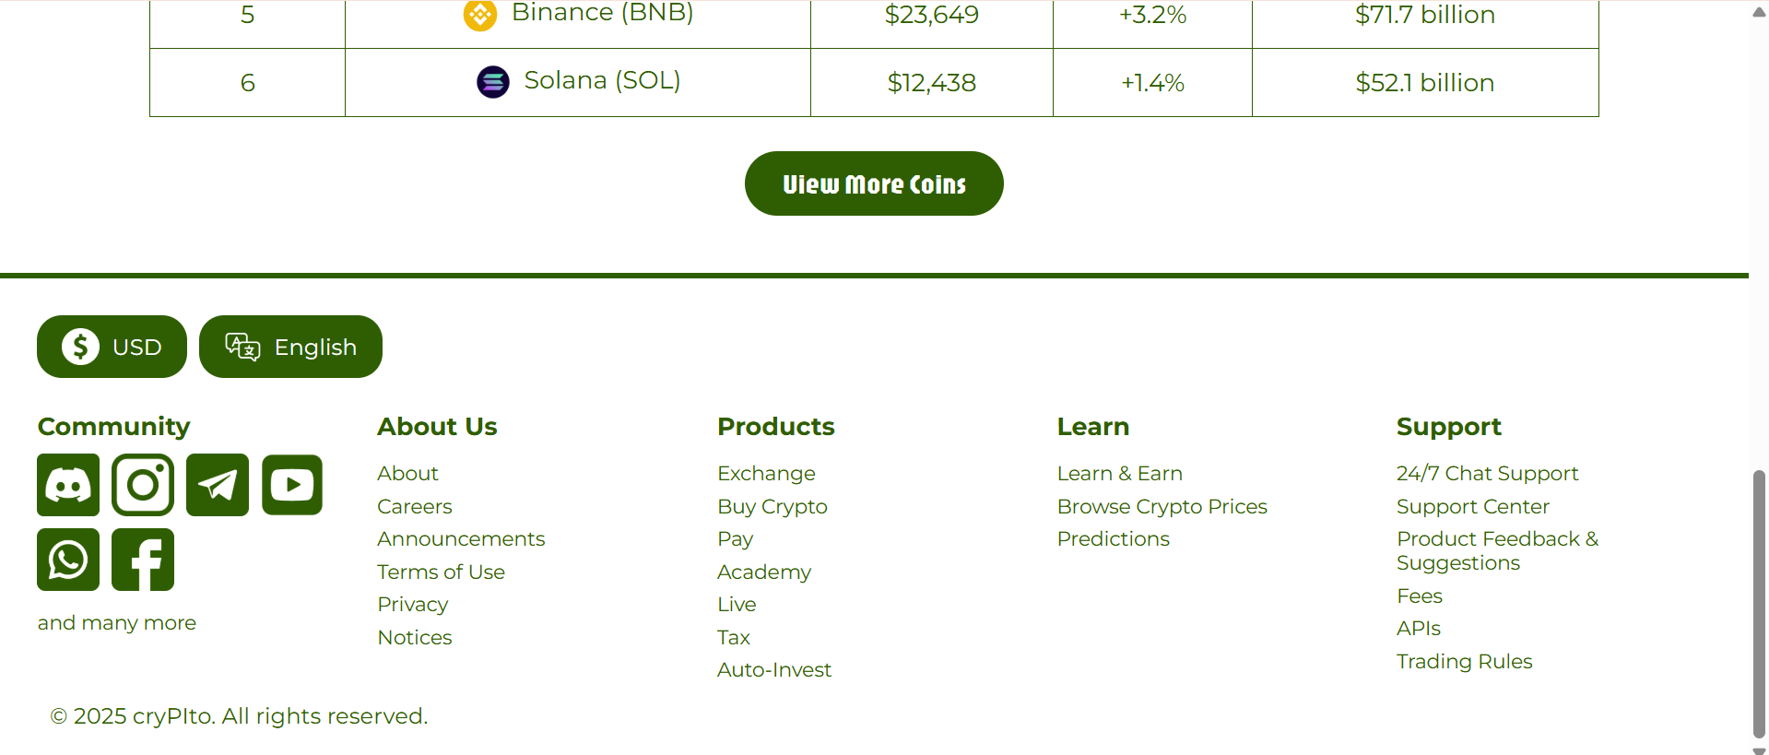

- Learn Page
Learn Page dapat dibuka melalui tulisan “Learn” pada navigation bar dan “Learn More” button pada Home Page. User dapat membuka halaman “Learn” untuk belajar tentang dunia crypto.
- Pada Learn Page, user akan disambut dengan section Frequently Asked Question, yang berisi list pertanyaan yang sering ditanyakan pengguna, dimana user dapat mengklik pertanyaan dan membaca jawaban yang tersedia.
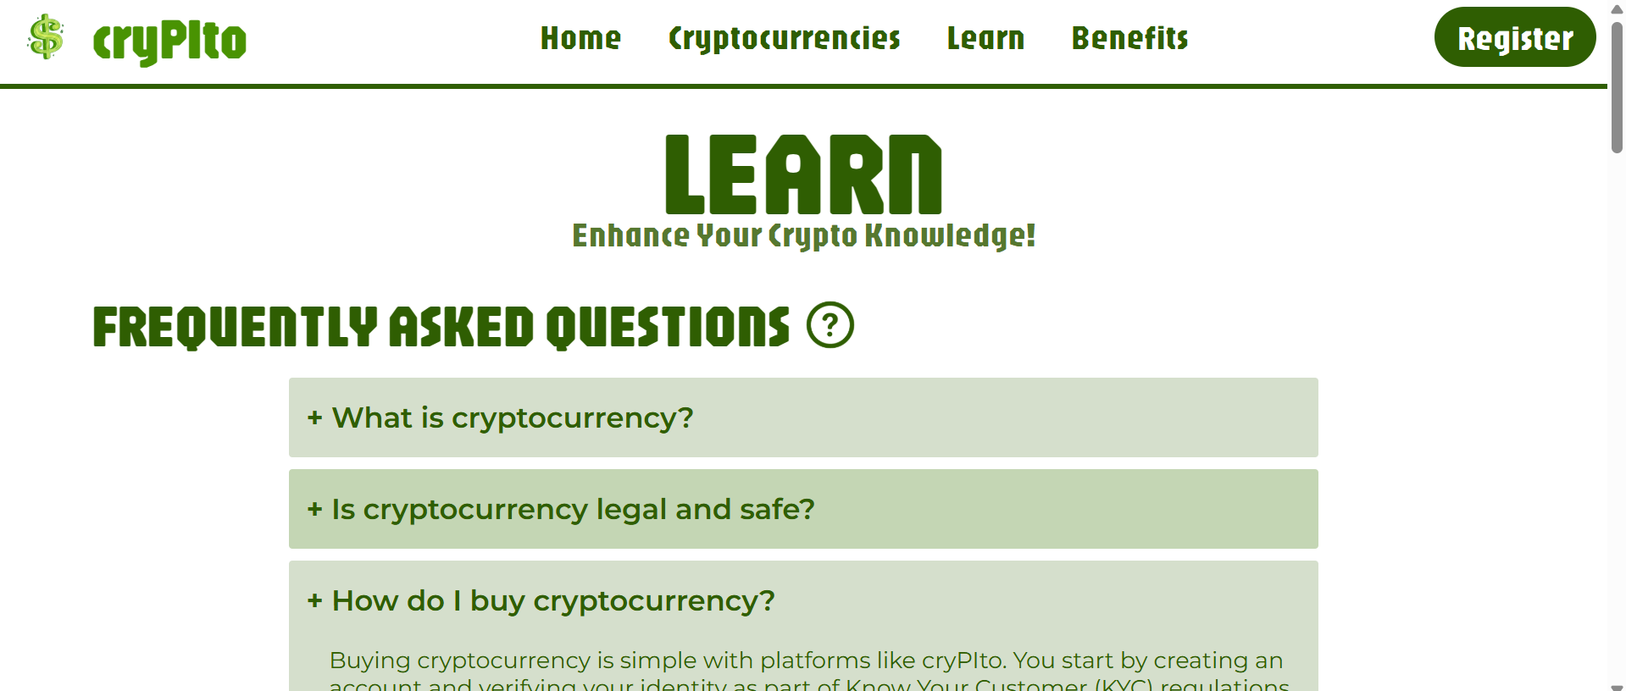
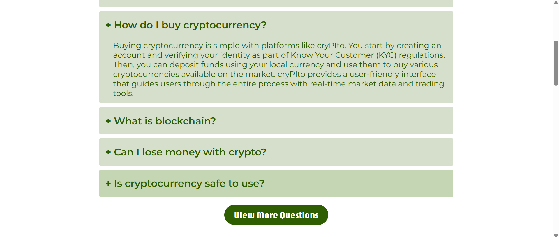
- Di bawahnya, terdapat Guides Section yang berisi panduan untuk pemula, dimana terdapat penjelasan langkah demi langkah untuk memulai investasi di crypto.
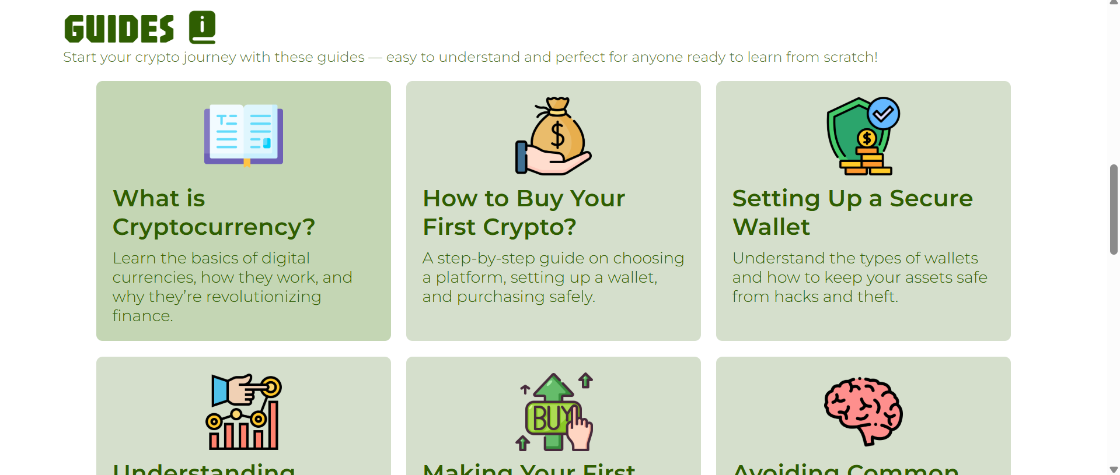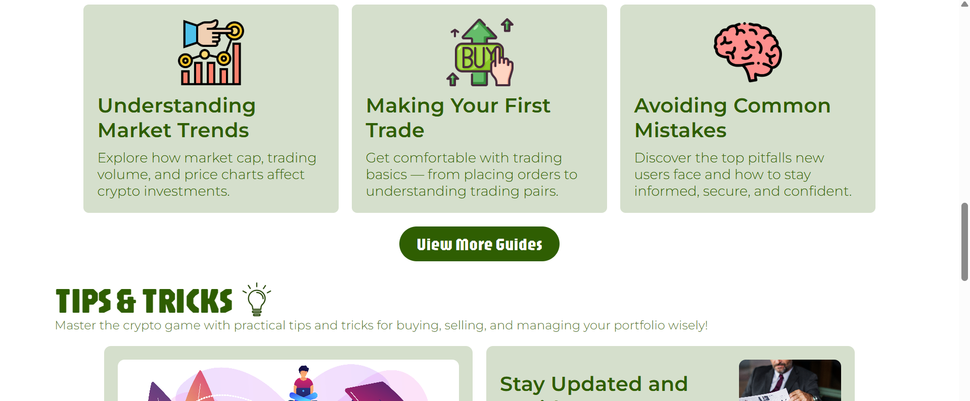
- Selain itu, terdapat Tips & Tricks Section yang memberikan strategi membeli, menjual, dan mengelola portofolio, sehingga user tidak mudah rugi atau tertipu saat investasi crypto.
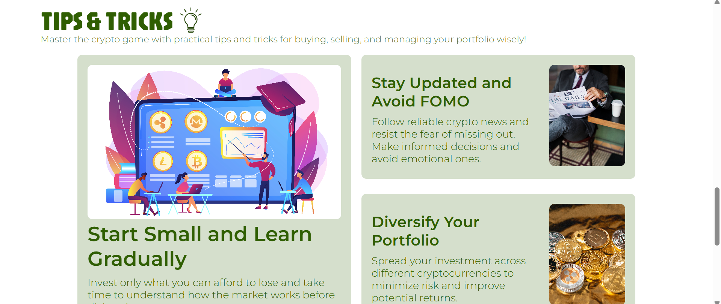
- Terdapat footer di bagian paling bawah halaman.
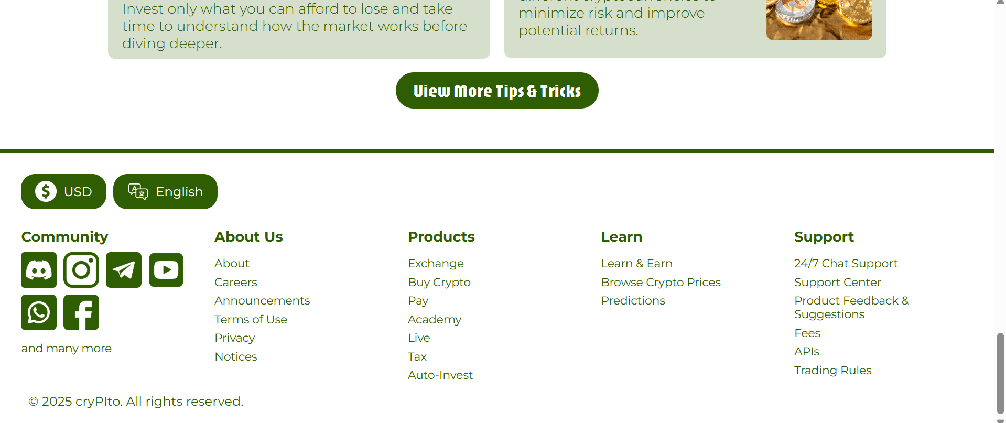

- Benefits Page
Benefits Page dapat dibuka melalui tulisan “Benefits” pada navigation bar. User dapat mengunjungi halaman “Benefits” untuk melihat keuntungan menggunakan cryPIto, serta melihat testimoni pengguna cryPIto.
- Pada Benefits Page, user akan melihat section Why Choose CryPIto, yang berisi manfaat dan keunggulan utama cryPIto yang menjadi alasan user harus menggunakan website ini.
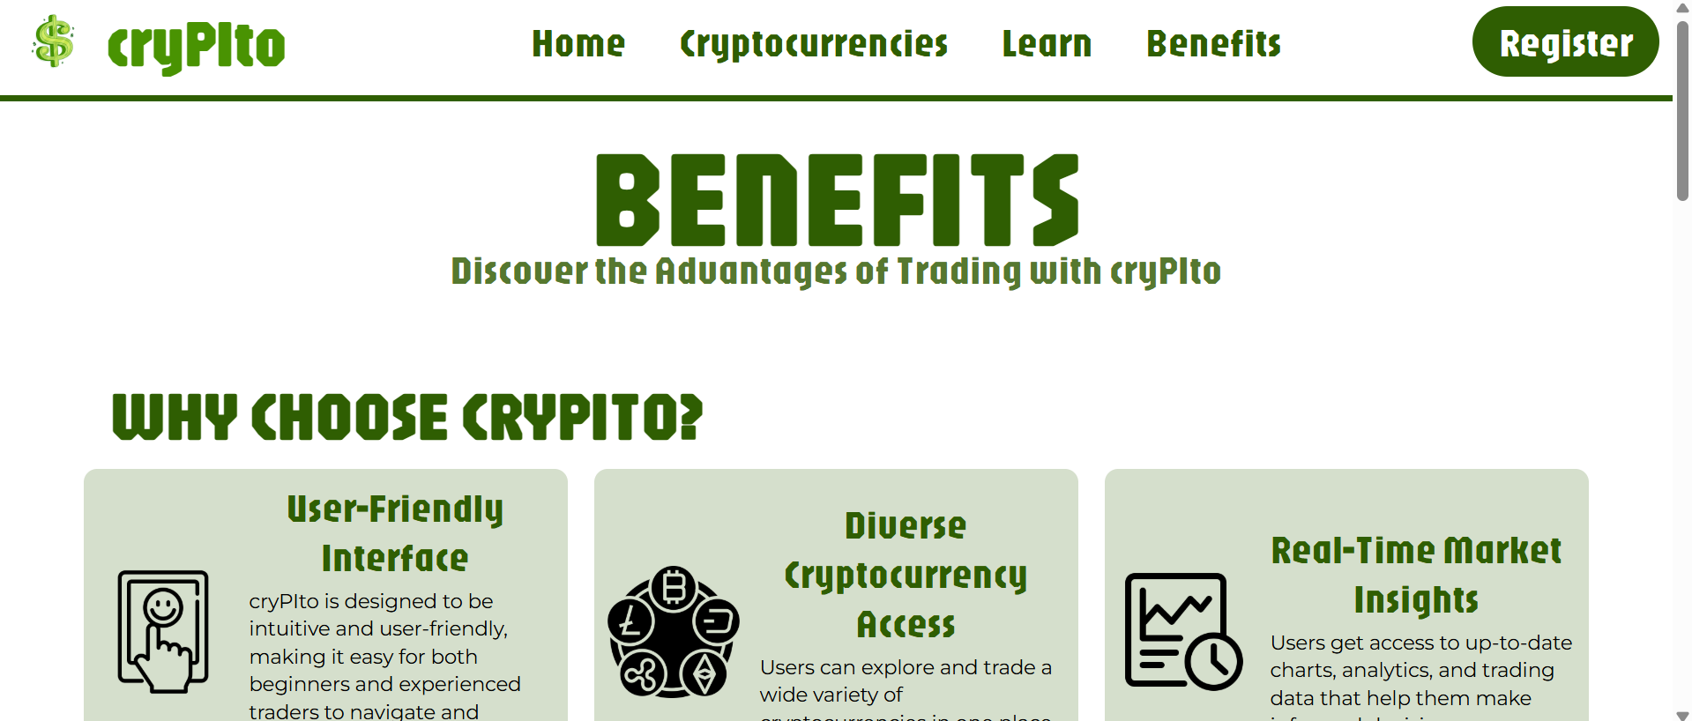
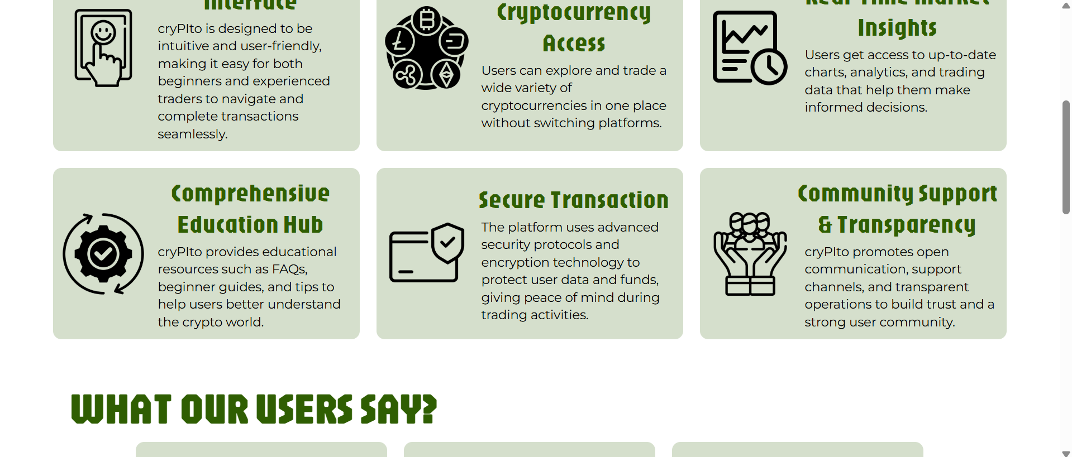
- Selain itu, terdapat section What Our Users Say yang menampilkan ulasan dan testimoni dari beberapa user.
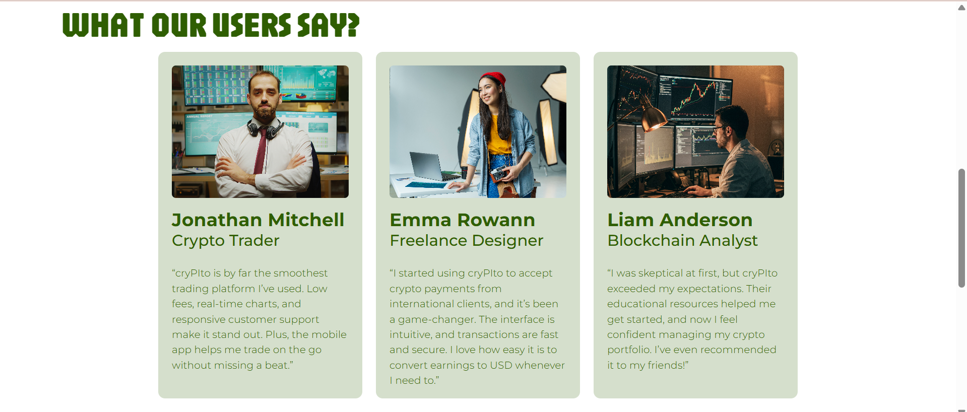
- Di bagian bawah, terdapat kalimat ajakan untuk bergabung dengan kami, seperti "Start Your Crypto Journey Today!". Kemudian, halaman ditutup dengan footer.
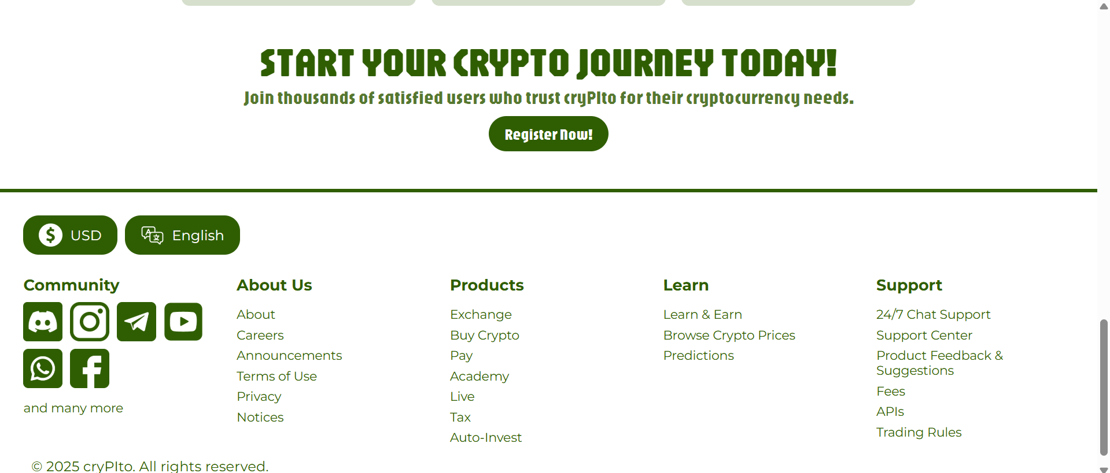

- Register Page
Register Page dapat dibuka melalui tulisan “Register” pada navigation bar, “Sign Up” button di section banner pada Home Page, serta “Register Now!” button di bawah kalimat ajakan pada Benefits Page. Jika tertarik bergabung, user dapat membuat akun melalui halaman “Register”
- Pada Register Page, terdapat formulir pendaftaran, yang berisi : Username, Email, Tanggal Lahir, Password, Konfirmasi Password yang semuanya wajib diisi. Kemudian, Javascript akan memvalidasi minimal karakter, email harus mengandung @gmail.com, password harus alfanumerik, dan masih banyak lagi.
- User juga wajib menyetujui syarat & ketentuan yang berlaku dengan mengisi checkbox syarat & ketentuan.
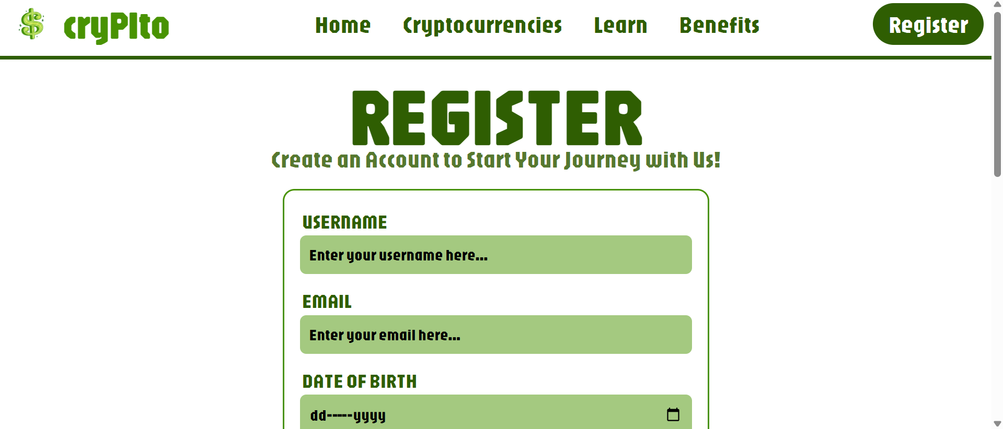
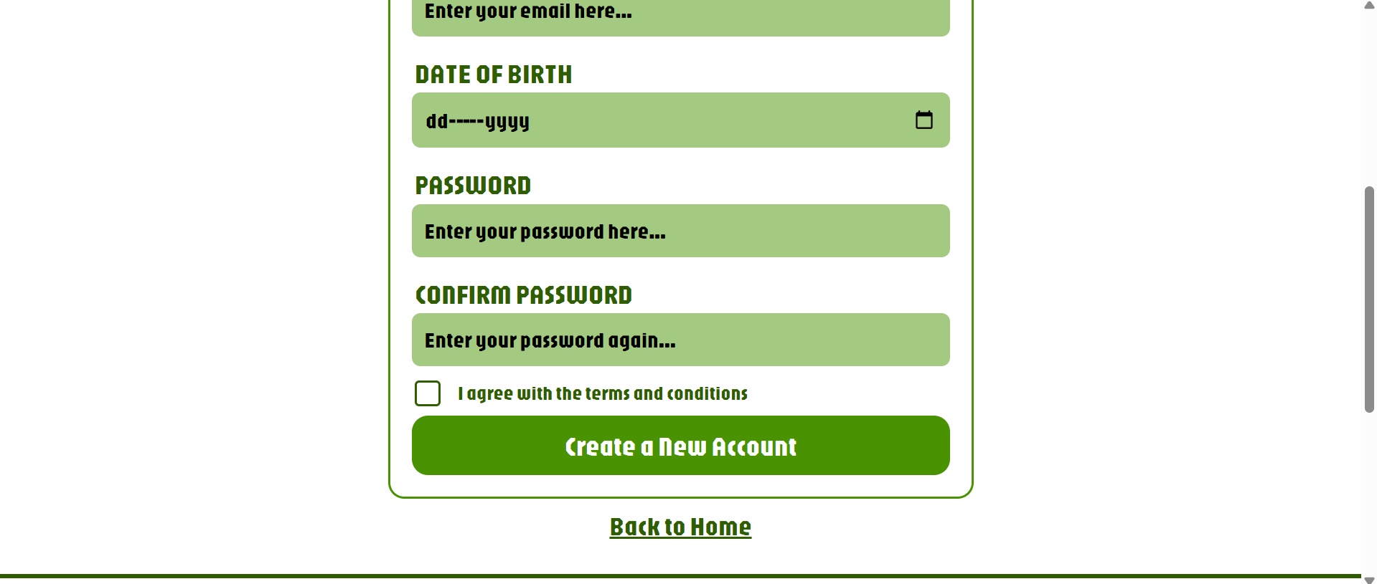
- Setelah mengisi form, user harus mengklik “Create A New Account” button dan jika berhasil, sebuah notifikasi “Form successfully registered!” akan muncul. Lalu user akan diarahkan secara otomatis ke Home Page.
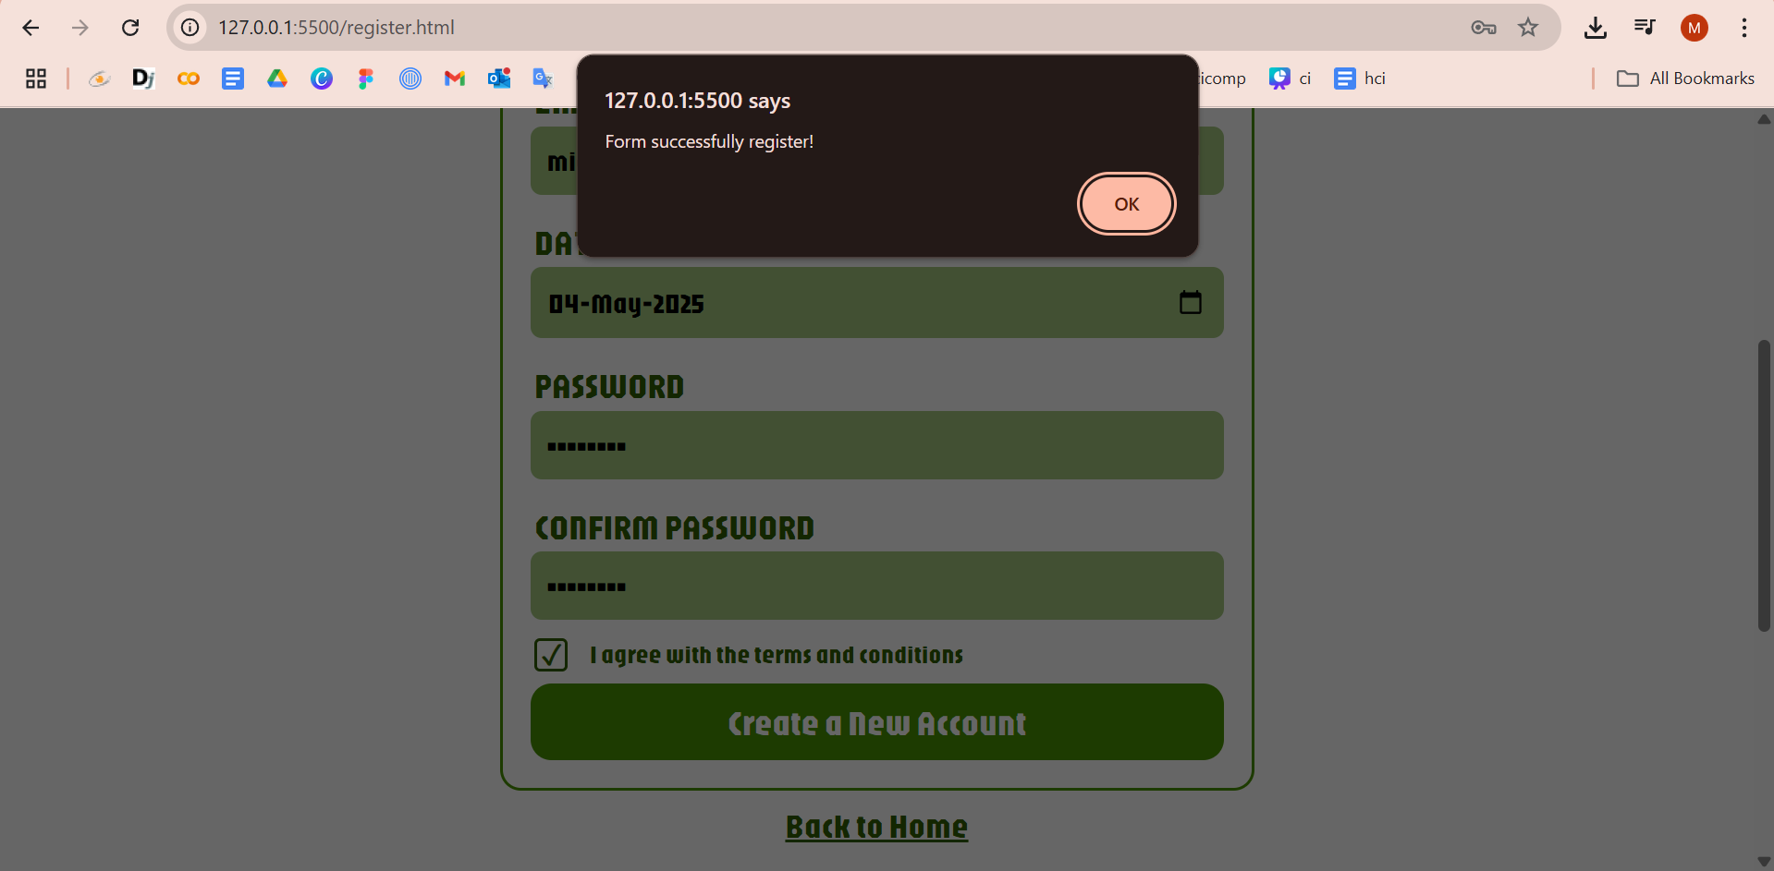
- Terdapat footer di bagian paling bawah halaman.
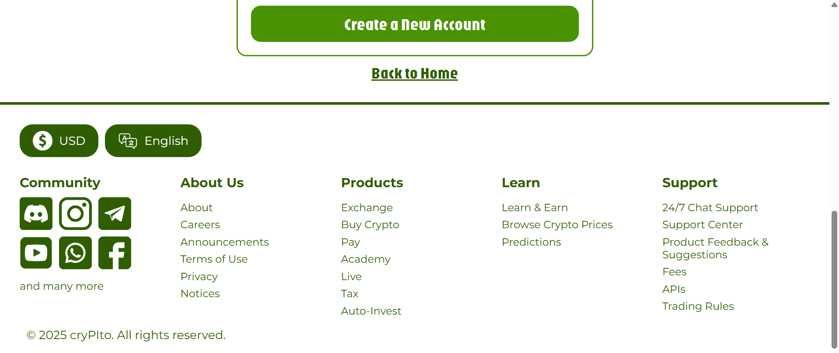

INFORMATION ABOUT CRYPTO
- https://crypto.com/en/university/what-is-cryptocurrency
- https://n26.com/en-eu/blog/is-cryptocurrency-safe
ASSETS REFERENCE LINK
- HOMEPAGE
- logo aplikasi : https://www.freepik.com/free-vector/hand-drawn-cartoon-dollar-sign-illustration_84566305.htm#fromView=search&page=1&position=0&uuid=eee4f6ac-41ac-4056-bc6a-d2993a864a0a&query=dollar+green+coin

- banner : https://cdn.britannica.com/36/241736-050-D40F2AEC/Abstract-cryptocurrency-with-gold-bitcoin-background.jpg


- FOOTER
- money icon https://cdn-icons-png.flaticon.com/128/126/126229.png


- language icon https://cdn-icons-png.flaticon.com/128/5403/5403606.png


- discord icon https://cdn-icons-png.flaticon.com/128/5968/5968759.png

- telegram icon https://cdn-icons-png.flaticon.com/128/3536/3536705.png

- instagram icon https://cdn-icons-png.flaticon.com/128/717/717392.png

- youtube icon https://cdn-icons-png.flaticon.com/128/14097/14097157.png

- whatsapp icon https://cdn-icons-png.flaticon.com/128/3536/3536479.png

- facebook icon https://cdn-icons-png.flaticon.com/128/1051/1051309.png

use https://onlinepngtools.com/change-png-color to change colour

- CRYPTOCURRENCIES COINS
- BTC
- https://diskominfo.badungkab.go.id/storage/diskominfo/image/ilustrasi-bitcoin-1_169.jpeg

- https://media.istockphoto.com/id/905413264/id/vektor/ilustrasi-simbol-bitcoin-logo-crtyptocurrency-bitcoin-saat-ini-menggunakan-berbagai-kegunaan.jpg?s=612x612&w=0&k=20&c=k1MLC_MCWMw9UZQx-G-9y4JxnhLL5OGcgRqeFgbVAGM=
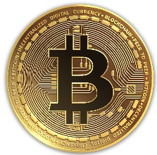
- ETH
- https://cdn.rri.co.id/berita/Bengkulu/o/1742779520896960x0/cqyyrjhvgakpl6j.webp

- https://www.iconarchive.com/download/i109534/cjdowner/cryptocurrency-flat/Ethereum-ETH.1024.png
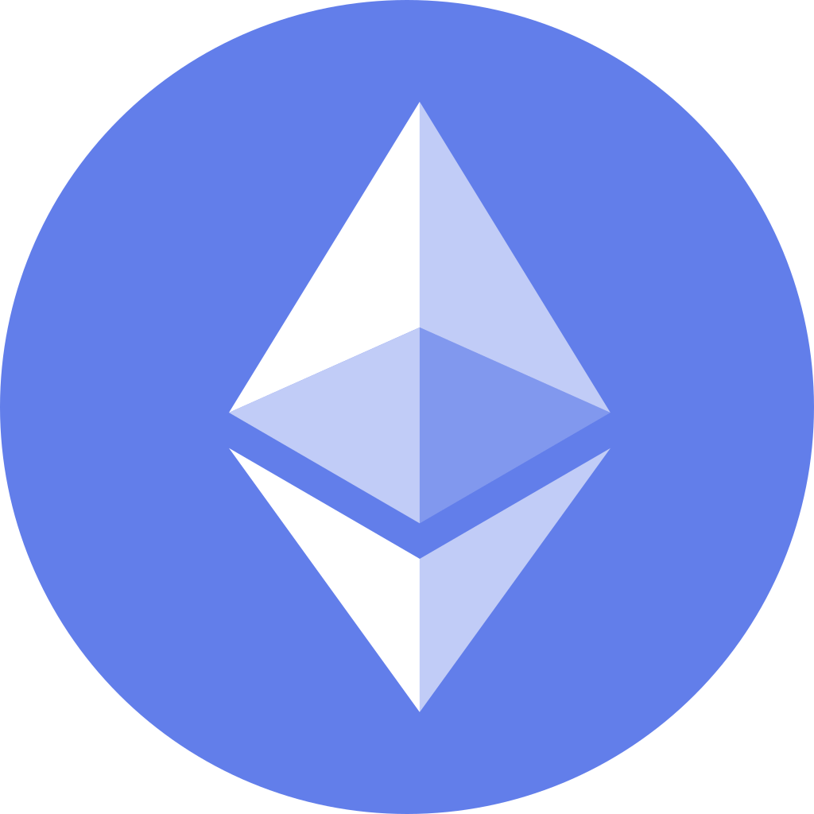

- USDT
- https://blog.pintu.co.id/wp-content/uploads/2023/05/tether-usdt.jpg
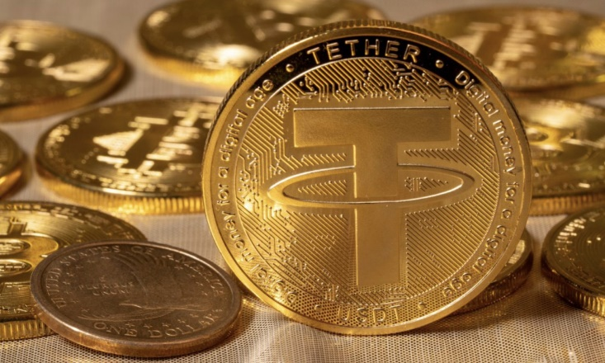
- https://images.seeklogo.com/logo-png/32/1/tether-usdt-logo-png_seeklogo-323175.png

- XRP
- https://crypto-economy.com//wp-content/uploads/2025/05/xrp-ftr-1.jpg

- https://static-00.iconduck.com/assets.00/xrp-cryptocurrency-icon-2048x2048-vrpr3v04.png

- BNB
- https://cdn-icons-png.freepik.com/512/12114/12114208.png

- SOL
- https://thumbs.dreamstime.com/b/solana-sol-token-symbol-cryptocurrency-logo-circle-coin-icon-isolated-white-background-vector-illustration-222245595.jpg
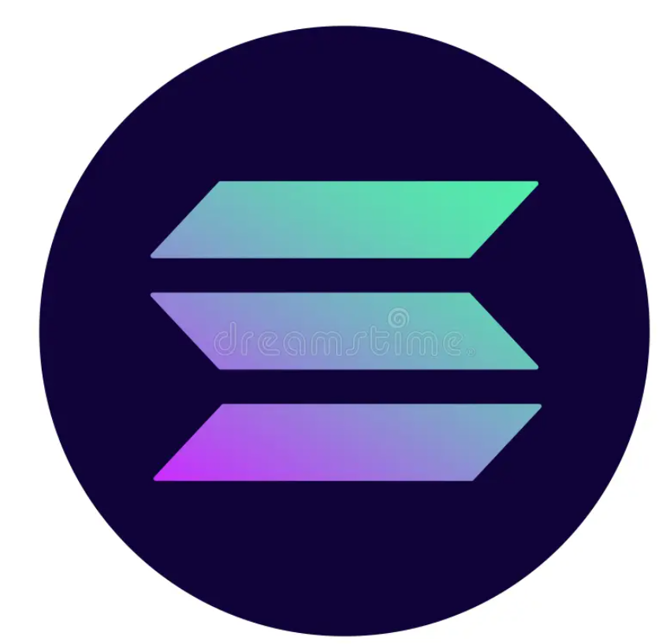

- BENEFITS PAGE
- Why Choose Crypito?
- user friendly interface icon https://cdn-icon-png.flaticon.com/512/4946/4946408.png

- secure transaction icon https://cdn-icons-png.flaticon.com/128/4575/4575124.png

- real time market insights icon https://cdn-icons-png.flaticon.com/512/4946/4946408.png

- comprehensive education hub icon https://cdn-icons-png.flaticon.com/128/8386/8386430.png

- diverse cryptocurrency access icon https://cdn-icons-png.freepik.com/256/5547/5547277.png?uid=R33125162&ga=GA1.1.81800353.1745486353&semt=ais_hybrid
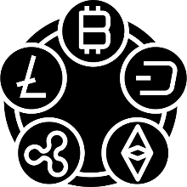
- community support & transparency icon https://cdn-icons-png.freepik.com/256/1476/1476143.png?uid=R33125162&ga=GA1.1.81800353.1745486353&semt=ais_hybrid


- Testimonials
- Jonathan Mitchell
https://img.freepik.com/free-photo/bearded-stock-market-trader-looking-camera-with-hands-crossed_482257-30734.jpg?uid=R33125162&ga=GA1.1.81800353.1745486353&semt=ais_hybrid&w=740

- Emma Rowann
https://img.freepik.com/free-photo/medium-shot-smiley-girl-indoors_23-2148503597.jpg?uid=R33125162&ga=GA1.1.81800353.1745486353&semt=ais_hybrid&w=740

- Liam Anderson
https://img.freepik.com/free-photo/focused-trader-analyzing-stock-market-data_23-2151957107.jpg?uid=R33125162&ga=GA1.1.81800353.1745486353&semt=ais_hybrid&w=740


- LEARN
- question icon https://cdn-icons-png.flaticon.com/128/18962/18962631.png

- guides icon https://cdn-icons-png.flaticon.com/128/4467/4467449.png

- tips n tricks icon https://cdn-icons-png.flaticon.com/128/702/702814.png

- GUIDES :
- https://cdn-icons-png.flaticon.com/128/19007/19007760.png

- https://cdn-icons-png.flaticon.com/128/3135/3135706.png

- https://www.flaticon.com/free-icon/investment-insurance_12638571?term=secure+investments&related_id=12638571

- https://cdn-icons-png.flaticon.com/128/2967/2967392.png

- https://cdn-icons-png.flaticon.com/128/5047/5047361.png

- https://cdn-icons-png.flaticon.com/128/1787/1787077.png


- TIPS & TRICKS :
- https://img.freepik.com/free-vector/financial-literacy-education-e-business-school-cryptocurrency-trading-courses-crypto-trade-academy-learn-how-trade-cryptocurrency-concept_335657-72.jpg?uid=R33125162&ga=GA1.1.81800353.1745486353&semt=ais_hybrid&w=740

- https://img.freepik.com/free-photo/businessman-reading-daily-news_53876-20917.jpg?uid=R33125162&ga=GA1.1.81800353.1745486353&semt=ais_hybrid&w=740

- https://images.unsplash.com/photo-1621504450181-5d356f61d307?fm=jpg&q=60&w=3000&ixlib=rb-4.1.0&ixid=M3wxMjA3fDB8MHxzZWFyY2h8Mnx8Y3J5cHRvfGVufDB8fDB8fHww
